Психологическая помощь детского сада

Грудное вскармливание: когда остановиться?
03.04.2014

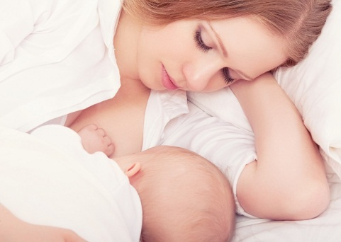
Грудное молоко — идеальная пища для малышей: оно содержит питательные элементы, необходимые для здорового развития, антитела, защищающие крох от многих детских болезней, а также делает малыша более устойчивым к аллергии. Педиатры единогласны: минимальный период, когда ребенок должен получать только грудное молоко, — от рождения до 6 месяцев. Начиная с полугода понемногу вводится прикорм, и, последовательно и постепенно заменяя кормления взрослой пищей, примерно к году при желании мама может отлучить малыша от груди.
В том же, что касается максимальной продолжительности грудного вскармливания, подобного единодушия среди специалистов не наблюдается. Так, некоторые врачи убеждают мам, что после года их молоко становится «пустым» — в нем не остается ничего полезного. Вероятно, этот стереотип связан с социальными тенденциями полувековой давности, когда отпуск по уходу за ребенком составлял всего несколько месяцев, после чего женщине нужно было возвращаться к работе, и грудное вскармливание редко продолжалось дольше полугода.
Современные исследования показали, что и после года грудное молоко, меняя свой состав и подстраиваясь под новые потребности малыша, остается для него чрезвычайно полезным. Поэтому сейчас Всемирная организация здравоохранения рекомендует мамам продолжать естественное вскармливание как минимум до тех пор, пока малышу не исполнится два года.
Впрочем, идеальное время для завершения грудного вскармливания может определить только сама мама, ориентируясь на потребности своего малыша.
Не самые удачные моменты для отлучения малыша от груди
- Во время болезни
- Перед прививкой
- Если малышу предстоит стресс — переезд, путешествие, новая няня и т. д.
- Во время активного прорезывания зубов
Готова ли к прекращению лактации мама?
Чтобы проверить это, попробуйте расстаться с малышом на день или на сутки и понаблюдайте за состоянием груди. Если грудь очень сильно наполняется и вы чувствуете дискомфорт или боль, значит, малыш пока еще пьет много молока и, скорее всего, вы еще не готовы к завершению грудного вскармливания.
Готов ли к отлучению от груди малыш?
Существует ряд признаков, которые говорят о том, что кроха еще не готов расстаться с маминым молоком. Например:
- Малыш запивает грудным молоком завтраки, обеды и ужины
- В течение суток у малыша осталось больше 4—5 прикладываний
- Малыш сосет грудь несколько раз в течение ночи и сразу после пробуждения
- Когда мама возвращается домой после долгого отсутствия, малыш первым делом просит грудь
- Малыш прикладывается к груди, когда ему страшно/больно/грустно
- Если малыш захотел приложиться к груди, его очень трудно отвлечь от этого желания
- Малыша чрезвычайно сложно уложить спать без груди
Если вы наблюдаете у своего крохи подобное поведение, отложите завершение грудного вскармливания на некоторое время, а потом вернитесь к этому вопросу вновь.
Задумавшись о завершении грудного вскармливания, внимательно прислушайтесь к малышу и собственной интуиции. Правильно выбрав момент, вы сможете отлучить ребенка от груди легко и безболезненно для вас обоих.

Материал подготовил педагог-психолог ДОУ:
Трошина Елена Владимировна

